# IGSIMON – Interface Gráfica para um Sistema de Monitoramento Online

## Manual de instruções

### Características:

O aplicativo IGSIMON é uma interface gráfica para um sistema de monitoramento online com o objetivo de apresentar as informações relevantes de forma gráfica a fim de facilitar a operação e o planejamento referentes ao transformador a ser monitorado.

Possuindo uma versão para computadores de mesa ou notebooks e uma versão para telefones celulares e tablets, o aplicativo permite que as condições de funcionamento do transformador sejam acompanhadas pela equipe técnica tanto na central de controle e monitoramento quanto fora das instalações da empresa.

Através de chaves de segurança, o aplicativo restringe o acesso às informações do transformador à equipe técnica e restringe as configurações do aplicativo ao responsável.

### Manual de instruções da versão para computadores e notebooks:

#### Requisitos de sistema:

* Microsoft .NET Framework 4.0.
* 2 GB de memória RAM.
* Processador de 2.0 GHz.
* Microsoft Office 2007 ou superior (opcional).

#### Tela Inicial

A tela inicial do aplicativo, exibida na Figura 1, o operador insere seus dados de autenticação (nome de usuário e senha) e seleciona a interface desejada:

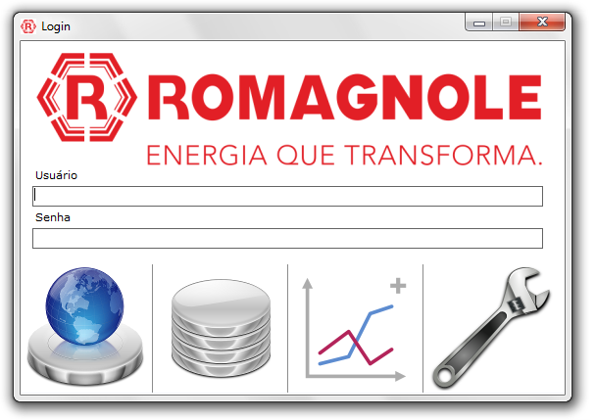

Figura 1 – Interface de autenticação

* Modo *Online*: visualiza as informações mais recentes do transformador, atualizando automaticamente a cada 15 segundos.
* Modo *Offline*: visualiza as informações do transformador referentes ao período indicado, permitindo visualizar as informações em detalhes.
* Modo de comparação: permite ao operador comparar uma informação entre dois intervalos de mesmo comprimento, exibindo detalhes dos dois intervalos.
* Modo configuração: permite ao administrador visualizar a configuração, alterar a configuração, inserir novos usuários e trocar as senhas de outros usuários.

Caso o usuário não tenha permissão para alteração de alteração de configurações, o sistema não permitirá o acesso à interface de configuração.

Após o encerramento de uma das interfaces citadas anteriormente é apresentada ao usuário a tela de autenticação, mas não é necessária uma nova autenticação.

#### Interface Online

A interface *online* permite acompanhar as últimas leituras enviadas pelo sistema de monitoramento online, além disso, permite visualizar as informações de um intervalo de tempo arbitrário em gráficos. Essa interface busca as informações no servidor *Web*, armazena em um banco de dados local e apresenta na tela. A interface de monitoramento em tempo real é exibida na Figura 2.

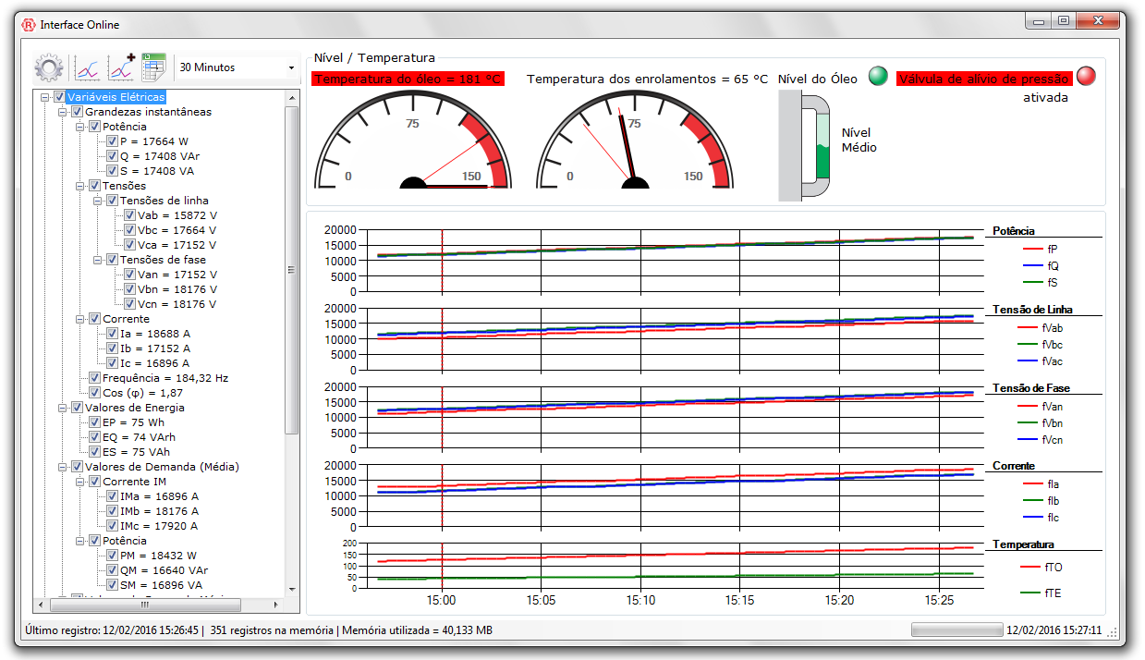

Figura – Interface *Online*.

A interface *Online* apresenta uma barra de ferramentas que permite o acesso rápido às outras interfaces. O primeiro botão da barra de ferramentas permite acessar a tela de configurações, caso o usuário tenha permissão para alterar as configurações, o segundo botão da barra de ferramentas permite o acesso à interface *Offline*, o terceiro botão da barra de ferramentas permite que o usuário acesse o modo de comparação, o quarto botão permite que as informações dos gráficos sejam exportadas.

Os dados podem ser exportados como planilhas de dados XLSX, arquivo de dados CSV ou imagens no formato BMP, JPG ou PNG. No formato XLSX, todas as medições armazenadas referentes ao intervalo indicado são exportadas no formato de planilha de dados com a data no formato data e hora. No formato CSV, os dados são salvos de forma semelhante, porém a data é salva no formato *Unix time*. Nos formatos BMP, JPG e PNG, é salva uma imagem, no formato especificado, contendo apenas o gráfico apresentado.

Ao lado do quarto botão existe uma caixa de seleção que permite escolher o tamanho da janela de tempo. O usuário pode escolher o tamanho da janela de tempo em minutos, horas, dias ou semanas. O programa limita o número de informações em registros, equivalente a uma semana de informações espaçadas de 30 segundos. É aconselhável utilizar uma janela de tempo reduzida, a fim de reduzir o tempo de carregamento das informações ao iniciar o programa, é razoável a utilização de uma janela de tempo entre quinze minutos e um dia. É importante destacar que a janela de tempo é relativa ao horário da última medição disponível.

Abaixo da barra de ferramentas é apresentada uma lista contendo as medições mais recentes do transformador. O horário dessas informações é apresentado abaixo, na barra de *status*. É possível ocultar gráficos desmarcando as opções correspondentes na lista. Para evitar equívocos por parte do operador, ao remover todos os gráficos de uma categoria, a interface mantém a área de gráfico correspondente vazia e os gráficos não são realocados.

Ao lado da lista das medições é exibido um quadro contendo a exibição gráfica das temperaturas, nível do óleo e situação da válvula de alívio de pressão. Esse quadro é chamado de quadro de alertas, e ali são exibidos alertas visuais sobre qualquer violação de limites de qualquer variável, por exemplo, quando a temperatura do óleo isolante ultrapassa 105 °C, a informação é apresentada, com a cor de fundo alternando entre vermelho e amarela, representando que a informação está “piscando”.

Abaixo do quadro de alertas é apresentado o quadro de gráficos. Nesse quadro são apresentados os gráficos das variáveis instantâneas mais relevantes (potência, tensão, corrente e temperatura). Os gráficos são separados por categoria, por exemplo, o gráfico de tensão de linha é separado do gráfico de tensão de fase e o gráfico da temperatura dos enrolamentos é exibido junto ao gráfico de temperatura do óleo isolante. Para facilitar a visualização, é possível ampliar selecionar uma região dos gráficos para visualizar em detalhes.

Na barra inferior, chamada de barra de *status*, é apresentado o horário da última informação, o número de registros armazenado na memória volátil, a quantidade global de memória utilizada pelo programa, uma barra de progresso utilizada ao carregar as informações e o horário atual (do computador local).

#### Interface Offline

A interface *Offline*, exibida na Figura 3 permite analisar as informações de um determinado período anterior ao último registro armazenado no banco de dados local. Esta interface não faz nenhuma comunicação com o servidor *Web*.

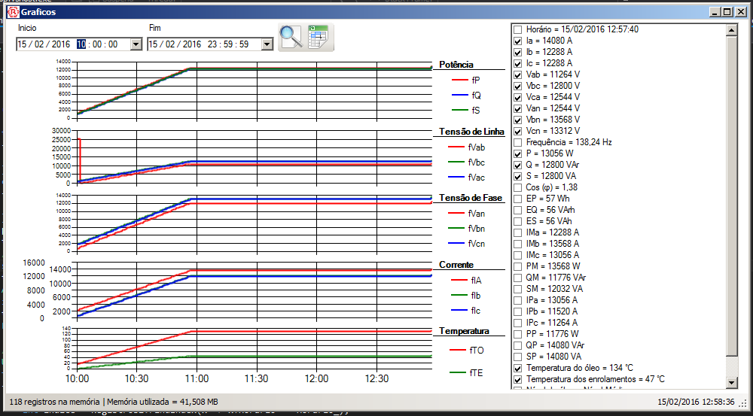

Figura – Interface *Offline*.

No primeiro e no segundo campo são informados o inicio e o final do intervalo a ser destacado, respectivamente. A interface *Offline* possui uma barra de ferramentas com um botão para realizar a consulta e um botão para exportar as informações referentes ao intervalo selecionado.

Os dados podem ser exportados como planilhas de dados XLSX, arquivo de dados CSV ou imagens no formato BMP, JPG ou PNG. No formato XLSX, todas as medições armazenadas referentes ao intervalo indicado são exportadas no formato de planilha de dados com a data no formato data e hora. No formato CSV, os dados são salvos de forma semelhante, porém a data é salva no formato *Unix time*. Nos formatos BMP, JPG e PNG, é salva uma imagem, no formato especificado, contendo apenas o gráfico apresentado.

Abaixo da barra de ferramentas é apresentado uma tela de gráficos, onde são exibidas curvas dos dados armazenados referentes ao intervalo selecionado.

Ao lado dos gráficos é exibido um quadro contendo as informações do último ponto do intervalo, incluindo as variáveis não apresentada nos gráficos. Ao marcar ou desmarcar alguma *checkbox* o gráfico respectivo é exibido ou ocultado. É importante ressaltar que apenas as variáveis instantâneas de potência, tensão eficaz, corrente eficaz e temperatura são apresentadas nos gráficos. Ao clicar em qualquer ponto do gráfico, o quadro lateral apresenta os valores referentes ao ponto imediatamente anterior ao apresentado no gráfico.

Por se tratar de uma interface que busca os dados de forma local, não há limitação na quantidade de informações a buscar. É importante ressaltar que uma quantidade muito grande de informações pode levar à utilização de memória virtual, o que pode levar a interface a um estado de lentidão. Recomenda-se limitar o intervalo de tempo em poucos meses.

#### Interface de comparação

A interface de comparação, como visto na Figura 4, permite visualizar uma grandeza em dois intervalos de mesmo comprimento.

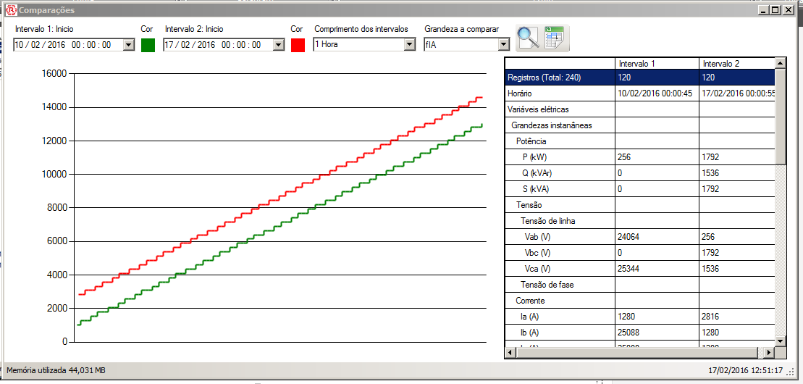

Figura – Interface de comparação.

Na parte superior da interface de comparação, o operador informa a data e hora do inicio de dois intervalos, o comprimento dos intervalos e a grandeza a analisar. Adicionalmente é possível selecionar outras cores para as curvas.